
2023年 2月6日
株式会社ホビージャパン
ホビージャパンMOOK
ガンプラカタログ2023 HG編
2023年2月6日(月)発売
株式会社ホビージャパン（本社：東京都渋谷区、代表取締役社長：松下大介）は、ガンプラのカタログムック「ガンプラカタログ2023 HG編」を2023年2月6日(月)より全国書店で発売いたします。


『水星の魔女』からプレミアムバンダイ販売アイテムまで完全網羅！
「HG」シリーズのガンプラをまとめたカタログムック！
現在発売されているガンプラを一挙に掲載する恒例のカタログムック「ガンプラカタログ2023 HG編」が2月6日（月）に発売！今回の「ガンプラカタログ」では、ガンプラの主幹のひとつである「HG」シリーズを掲載いたします。
最新TVシリーズ『機動戦士ガンダム 水星の魔女』も含む、一般販売およびプレミアムバンダイ販売アイテムの「HG」を全網羅！『機動戦士ガンダム 水星の魔女』に関しては、「Full Mechanics」など、他ブランドも収録いたします！
また福岡のGUNDAM SIDE-Fや、ガンプラリサイクルプロジェクトなどの近年のトピックスも合わせて掲載。さまざまな観点から2023年時におけるガンプラシーンを集約した書籍となります。

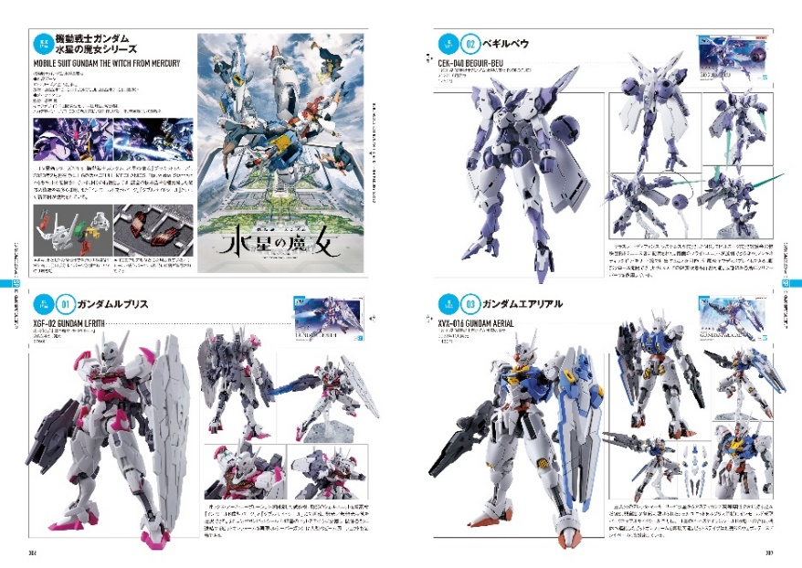
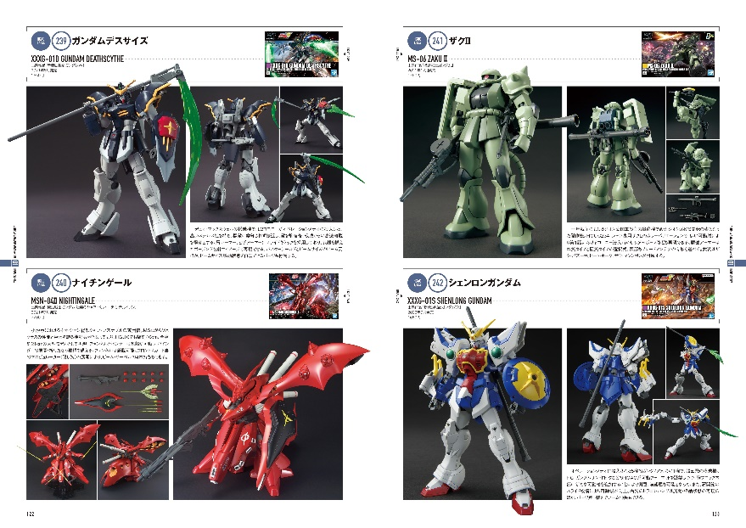

【商品情報】
ガンプラカタログ2023 HG編
●発売日：2023年2月6日(月)発売
●定価：4,400円（本体4,000円＋税10%）
●雑誌コード：68158-62
●ISBNコード：978-4-7986-3083-0
●JANコード：9784798630830
●判型：A4判 平綴じ
●発売元：ホビージャパン

【権利表記】
©創通・サンライズ ©創通・サンライズ・MBS

【プレスリリースに関するお問い合わせは下記まで】
株式会社ホビージャパン 広報宣伝課 並木・有賀・岡本
〒151-0053 東京都渋谷区代々木 2-15-8 E-mail：pr@hobbyjapan.co.jp
TEL：03-5304-9115 URL：http://hobbyjapan.co.jp/

